**HX299** *Scheda creata il 30 settembre 2023*

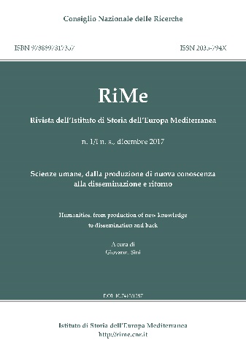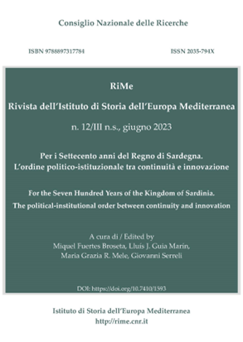

**Descrizione storico-bibliografica**

**\*RiMe / rivista dell'Istituto di storia dell'Europa Mediterranea.** - Vol. 1 (2008)-vol. 18 (2017); nuova serie, vol. 1 (dicembre 2017)- . - Roma : Consiglio nazionale delle ricerche, 2008- . – Testi elettronici. ((Semestrale. – Disponibile in Internet. - ISSN 2035-794X. – UFE1013422; NAP0956881

Editore: [Consiglio nazionale delle ricerche](https://opac.sbn.it/opacsbn/opaclib?db=solr_iccu&resultForward=opac/iccu/brief.jsp&from=1&nentries=10&searchForm=opac/iccu/error.jsp&do_cmd=search_show_cmd&item:5032:Nomi::@frase@=CFIV001518)

Ente di ricerca: [Istituto di storia dell'Europa mediterranea](https://opac.sbn.it/opacsbn/opaclib?db=solr_iccu&resultForward=opac/iccu/brief.jsp&from=1&nentries=10&searchForm=opac/iccu/error.jsp&do_cmd=search_show_cmd&item:5032:Nomi::@frase@=CFIV224087)

Soggetto: [Paesi mediterranei - Storia - Periodici](https://opac.sbn.it/c/search/opac?groupId=20122&item:8021:Soggetti::@frase@=BVEC380202)

Classe: D909.09822

**Volumi disponibili in rete** [2008-](https://rime.cnr.it/index.php/rime)

**Informazioni storico-bibliografiche**

**IL GIORNALE: Scopi e ambiti.** La Rivista dell'Istituto di Storia dell'Europa Mediterranea (ISSN: 2035-794X) è una rivista con referaggio e ad accesso aperto, fondata dall'Istituto di Storia dell'Europa Mediterranea (ISEM) - Istituto di Storia dell'Europa Mediterranea - dell'Istituto Nazionale Italiano Consiglio delle Ricerche (CNR) che pubblica ricerche empiriche, cenni storiografici e focus metodologici nel campo della Storia dell'Europa e del Mediterraneo, dal Medioevo alla Contemporaneità. Ogni volume di RiMe ha un numero ISBN diverso e ad ogni libretto e ad ogni articolo della Rivista è assegnato un DOI. RiMe si rivolge a studiosi provenienti da diversi paesi, enti e gruppi di ricerca in contesti formali, non formali e informali, al fine di promuovere e sostenere la loro collaborazione attorno a interessi scientifici comuni su temi e questioni relative alle identità storiche dell'Europa mediterranea e alle loro proiezioni esterne. La Rivista è multidisciplinare e riunisce metodologie e percorsi critici nel campo delle discipline umanistiche ed è aperta soprattutto a contributi provenienti da discipline quali la Storia (medievale, moderna e contemporanea), la Letteratura e le Scienze Sociali. RiMe vuole essere un luogo di riflessione per un pubblico di specialisti e, allo stesso tempo, uno strumento per diffondere i risultati della ricerca nella società civile. La Rivista dell'Istituto di Storia dell'Europa Mediterranea è stata riconosciuta come rivista di Classe B nella valutazione effettuata dall'ANVUR, l'agenzia designata dal Ministero dell'Istruzione e della Ricerca per la valutazione degli enti di ricerca e della produzione scientifica. RiMe esce due volte l'anno: a giugno e dicembre.

**DICHIARAZIONE DI ACCESSO APERTO**

RiMe aderisce alla definizione BOAI di Open Access, secondo la quale gli Utenti hanno il diritto di "leggere, scaricare, copiare, distribuire, stampare, cercare o collegare i testi completi di questi articoli, scansionarli per indicizzarli, trasmetterli come dati al software, o utilizzarli per qualsiasi altro scopo legittimo, senza barriere finanziarie, legali o tecniche diverse da quelle inseparabili dall'accesso alla stessa Internet. L'unico vincolo sulla riproduzione e distribuzione, e l'unico ruolo per il diritto d'autore in questo dominio, dovrebbe essere quello di dare agli autori il controllo sull’integrità del loro lavoro e il diritto di essere adeguatamente riconosciuti e citati”. Tutti i contenuti di RiMe. La Rivista dell’Istituto di Storia dell’Europa Mediterranea è distribuita con licenza Creative Commons Attribuzione-NonCommerciale 4.0 Internazionale. I lettori hanno libero accesso online ai contenuti di tutti i numeri della Rivista.

RiMe. Rivista dell'Istituto di Storia dell'Europa Mediterranea (ISSN 2035-794X**)** (<http://rime.cnr.it>)  
Management and Editorial Offices │Direzione e Segreteria: via G.B. Tuveri, 128 - 09129 Cagliari - Italia  
Tel.: +39 070403635 / 70 ‐ E-mail: [rime@isem.cnr.it](mailto:rime@isem.cnr.it) ([Submissions](http://rime.cnr.it/index.php/rime/about/submissions) │[Invio contributi](http://rime.cnr.it/index.php/rime/about/submissions))

<https://rime.cnr.it/index.php/rime/about>